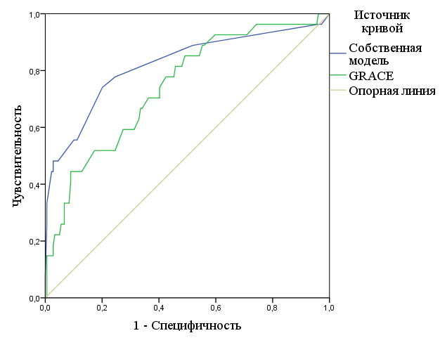

1 - специфичность

Чувствительность

Источник кривой:

Собственная модель

Шкала GRACE

Опорная линия

Рисунок 1 – ROC-кривые собственной модели и шкалы GRACE при оценке госпитальной летальности после ЧКВ у больных ОКС и СКФ <60 мл/мин/1,73 м2